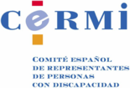 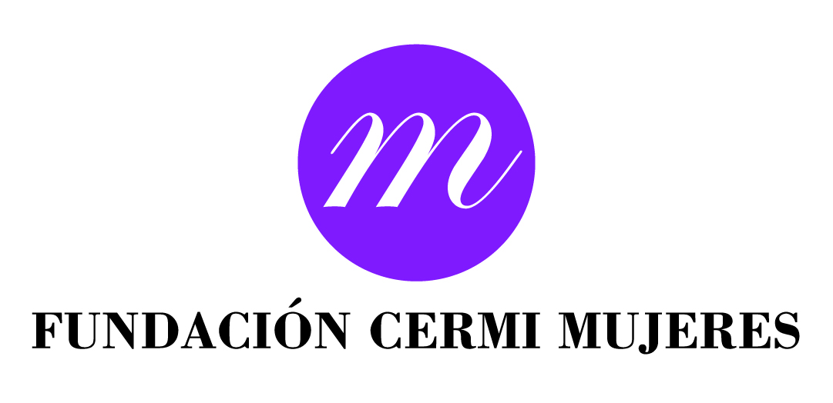 Premio cermi.es 

Luis Cayo Pérez Bueno,

presidente del Comité Español de Representantes de Personas con Discapacidad (CERMI), y de la

Fundación CERMI Mujeres

se complace en invitarle a la presentación de la Fundación CERMI MUJERES y a la entrega del Premio cermi.es en la categoría *Fundación CERMI Mujeres - Acción en beneficio de las Mujeres con Discapacidad concedido a*

**Doña Rosa Estarás Ferragut, Europarlamentaria del Grupo Popular**

que tendrá lugar el lunes 15 de febrero de 2016, a las 12,00 horas,

en la sede del Parlament de las Illes Balear, situado en la Calle del Conquistador, 11

SRC asistencia: [cermibalear@once.es](mailto:cermibalear@once.es); [convocatorias@cermi.es](mailto:convocatorias@cermi.es)

**CERMI**

[**www.cermi.es**](http://www.cermi.es)